Dictées flashs CM1/CM2 - Année 1 - Évaluation 5

Dictée bilan | Elle a retransformé la citrouille en automobile. Mais comme le rat l’avait rongée, la carrosserie était trouée. Elle a refait du rat rouge un chauffeur. Mais le chauffeur n’était pas content, parce qu’il ne pouvait plus manger sa voiture, et il prétendait que rouler ne lui rapportait pas assez.

Éléments de la dictée bilan à corriger
Accord sujet/verbe | 8 | a retransformé  avait rongée  était  a refait | était  pouvait  prétendait  rapportait

Évaluation d’orthographe CM1/CM2, « dictée bilan 20 »

n° | Compétence | Score | Évaluation |  |  |  | Signature
1 | En dictée, je sais faire l’accord entre le verbe et son sujet. | /8 | A | AR | ECA | NA

Évaluation d’orthographe CM1/CM2, « dictée bilan 20 »

n° | Compétence | Score | Évaluation |  |  |  | Signature
1 | En dictée, je sais faire l’accord entre le verbe et son sujet. | /8 | A | AR | ECA | NA

Évaluation d’orthographe CM1/CM2, « dictée bilan 20 »

n° | Compétence | Score | Évaluation |  |  |  | Signature
1 | En dictée, je sais faire l’accord entre le verbe et son sujet. | /8 | A | AR | ECA | NA

Évaluation d’orthographe CM1/CM2, « dictée bilan 20 »

n° | Compétence | Score | Évaluation |  |  |  | Signature
1 | En dictée, je sais faire l’accord entre le verbe et son sujet. | /8 | A | AR | ECA | NA

Évaluation d’orthographe CM1/CM2, « dictée bilan 20 »

n° | Compétence | Score | Évaluation |  |  |  | Signature
1 | En dictée, je sais faire l’accord entre le verbe et son sujet. | /8 | A | AR | ECA | NA

Évaluation d’orthographe CM1/CM2, « dictée bilan 20 »

n° | Compétence | Score | Évaluation |  |  |  | Signature
1 | En dictée, je sais faire l’accord entre le verbe et son sujet. | /8 | A | AR | ECA | NA

Évaluation d’orthographe CM1/CM2, « dictée bilan 20 »

n° | Compétence | Score | Évaluation |  |  |  | Signature
1 | En dictée, je sais faire l’accord entre le verbe et son sujet. | /8 | A | AR | ECA | NA

Évaluation d’orthographe CM1/CM2, « dictée bilan 20 »

n° | Compétence | Score | Évaluation |  |  |  | Signature
1 | En dictée, je sais faire l’accord entre le verbe et son sujet. | /8 | A | AR | ECA | NA
Évaluation d’orthographe CM1/CM2, « dictée bilan 20 »

n° | Compétence | Score | Évaluation |  |  |  | Signature
1 | En dictée, je sais faire l’accord entre le verbe et son sujet. | /8 | A | AR | ECA | NA
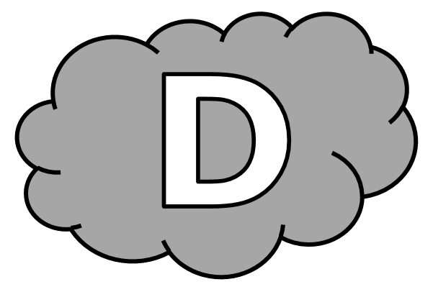
Elle ................ retransformé la .................................... en ...................................... . ............................. comme le .................... l’................................... rongée, la ........................................... ................................. trouée. Elle .............. .................................... du ............... ............................... un ......................................... . ......................... le ................................... n’.............................. pas ........................................ , ........................................ qu’il ne ...................................... plus manger sa ........................................ , .................. il ......................................... que ...................................... ne lui .............................................. pas ....................................... .

